安宁市石江小学建设项目规划方案
批前公示

- 项目概况
本项目由安宁市教育体育局建设，项目位于麒麟路与文丰路交叉口。主要建设内容包括：新建48个教学班（一号教学楼、二号教学楼、综合教学楼）、食堂体育馆、宿舍楼、地下车库、门卫室等功能用房。
- 主要经济技术指标
通过安宁市城乡规划委员会2022年第4次审议，方案主要经济技术指标为：
项目用地性质为教育用地，规划净用地面积为45664.5平方米（合68.50亩），总建筑面积25626.91平方米，其中地上建筑面积22170.33平方米，地下建筑面积3456.58平方米，容积率0.49，建筑密度15.93%，绿地率40.02%，机动车位92个，非机动车位30个。
- 公示类别
建设工程规划许可证。
- 公示方式
安宁市人民政府网、项目现场公示。
- 意见反馈
如有意见建议，请于公示期内在安宁市人民政府网或向安宁市自然资源局进行书面反馈。
- 公示时间：2022年6月16日—2022年6月24日（7个工作日）
- 联系电话：0871—68661503
- 联系地址：宁湖大厦21、22楼安宁市自然资源局

附件：
- 区位图
- 方案总平图（带经济技术指标）
3、全景鸟瞰图
4、日照分析图

1、区位图
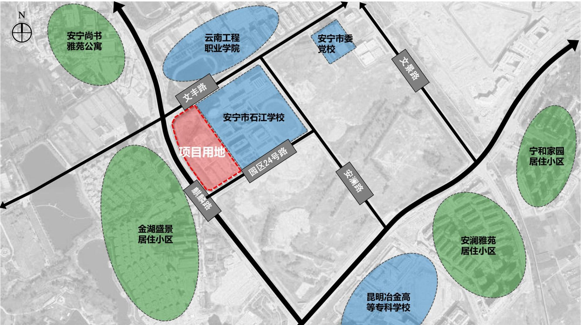
项目用地位于云南省安宁市麒麟路与文丰路交叉口，西临麒麟路，北临云南工程职业学院，东接安宁市实验学校石江校区，南临商业用地。

2、方案总平图
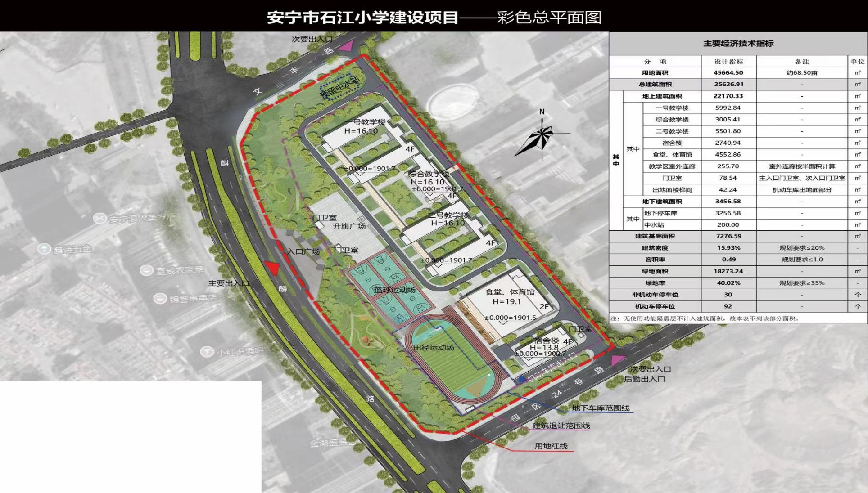
3、全景鸟瞰图
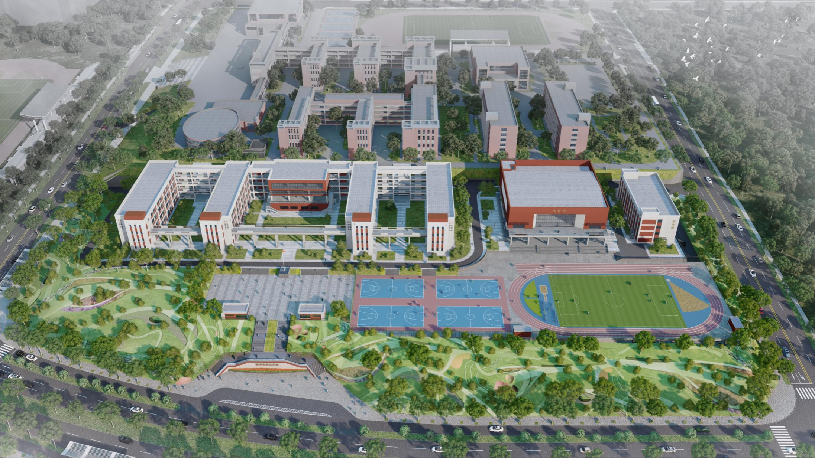

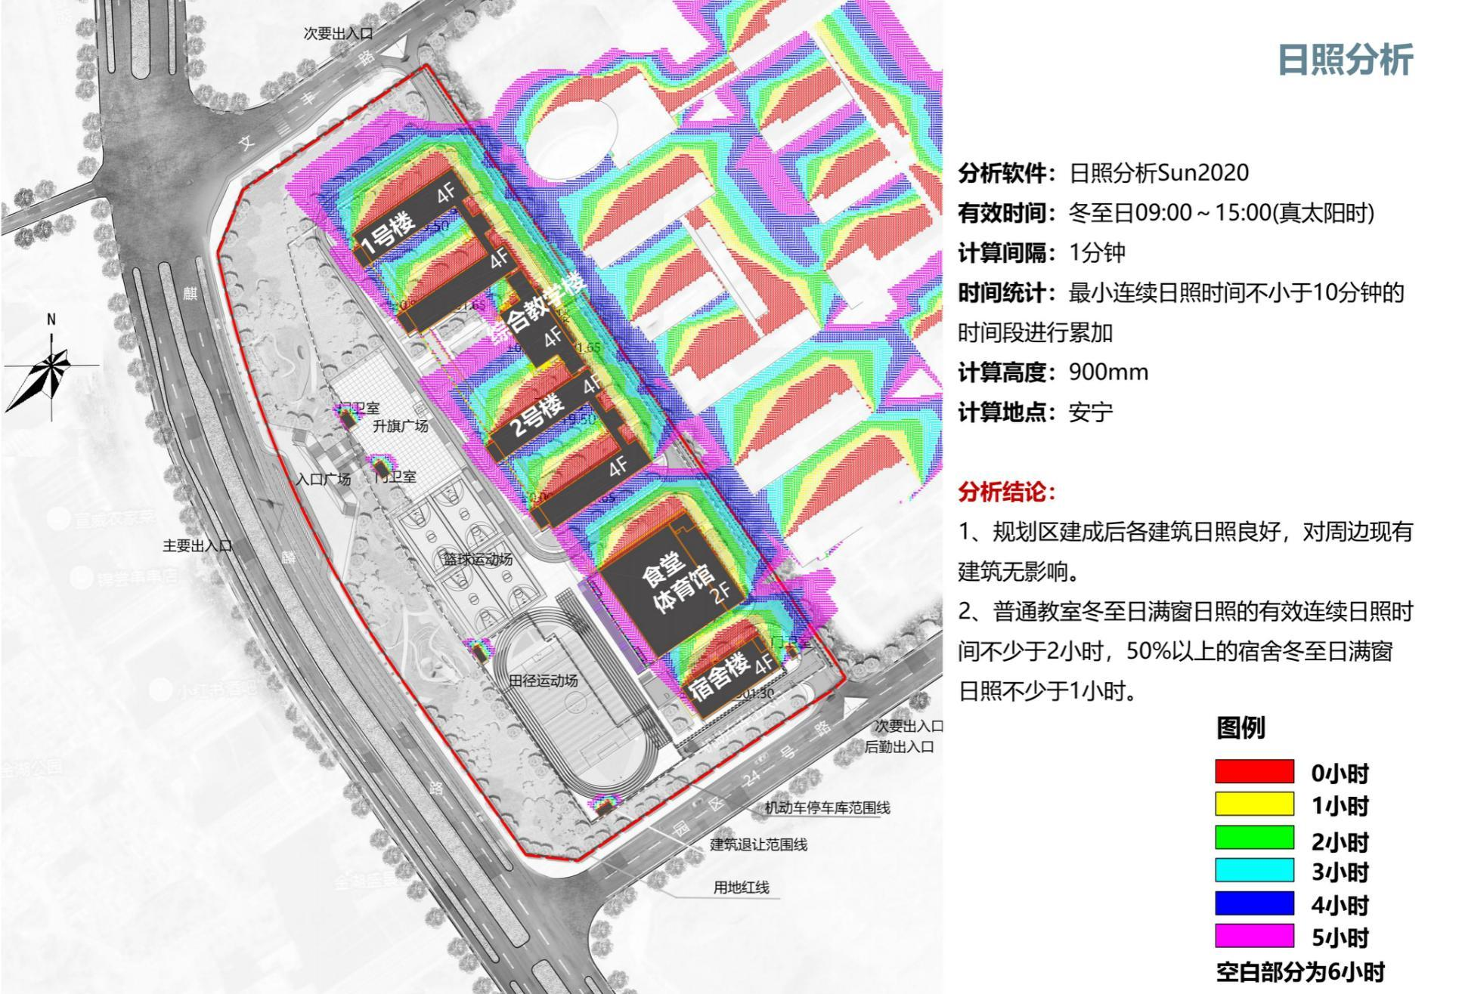
4、日照分析图

